台灣傳道六十年紀念特刊支分會專用稿紙 (寫好後請寄給梁世威弟兄 Carlliang05@gmail.com，手機0928-244715， Skype: carlliang3151，Line ID: carlliang)

單位名稱 | 新店支會 |  | 單位號碼  116297
單位資料 | 成立日期 | 1977年5月 1日
 | 原屬單位 | 台北第一支會
 | 教堂地址 | 1977 新店市十二張路77號  1977 新店市北新路一段192號2樓  1982 新店市北新路二段108號5樓  2003 新北市新店區民權路63, 65號3樓
 | 教堂電話 | 02-29140549
 | 歷任主教/會長(從第一任開始) | 1977.5.1~1979.11.2 孫清國  1979.11.25~1981.9.13 謝凡  1981.9.13~1984.3.4 謝凡(主教)  1984.3.4~1988.7.31譚盛桂  1988.7.31~1990.8.26 梁世威  1990.8.26~1994.9.11趙炯民  1994.9.11~1995.12.24 莊忠誠  1995.12.24~1998.5.28 呂達成  1998.5.28~2002.8.4 張源展  2002.8.4~2007.6.10李建業  2007.6.10~2015.4.19 陳大猷  2015.4.19~2016.7.24 黃禎舜  2016.7.24~ 王榕翎
重要史料 (請勿超過1,500字，所撰寫之資料請盡量包含人事時地物五大要項。 請附寄現任主教/會長照片及教堂照片。從前教堂及領袖之照片及重要活動史料照片亦很歡迎， 用畢歸還。)

1977.5 成立新店分會
1981.9.13 新店分會成為新店支會
1983.3.4 劃分出木柵支會
2000.9.28 劃分出景新支會 (2001.3.聖徒之聲，n-13頁)
2007.3.10-11 與景新支會共同舉辦家譜展 (2007.7. 利阿賀拿，N-14頁)
2010.6.27 劃分出安康分會
2016.7.24 景新，新店，安康三個支會重新劃分彊界，並成立新的支碧潭支會，景新支會改名為景美支會

新店及木柵簡史-1988年11月聖徒之聲
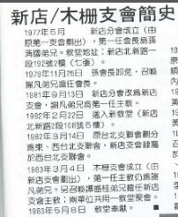

新店支會分出碧潭支會，景新支會更名為景美支會
教會台灣網站
http://www.lds.org.tw/%E6%96%B0%E5%BA%97%E6%94%AF%E6%9C%83%E5%88%86%E5%87%BA%E7%A2%A7%E6%BD%AD%E6%94%AF%E6%9C%83%EF%BC%8C%E6%99%AF%E6%96%B0%E6%94%AF%E6%9C%83%E6%9B%B4%E5%90%8D%E7%82%BA%E6%99%AF%E7%BE%8E%E6%94%AF%E6%9C%83

秦歐佳慧
2016年7月24日，台灣南台北支聯會的新店、景新、安康三個支會在景新教堂共同召開了特別成員大會，大會由南台北支聯會謝弦佐會長主領，由會長團第二諮理蔡鈺龍弟兄主持。
在大家的引頸期盼下，支聯會會長團宣佈將新店、景新兩個支會所屬的地區合併之後重新劃分疆界，既有的新店支會仍然保留，原來的景新支會更名為景美支會，另外新成立了碧潭支會。安康支會的主教團也在當天改組。四個支會共同在景新教堂聚會。
新召喚的主教團成員分別為：王榕翎為新店支會主教，趙淦源為第一諮理，余尚儒為第二諮理；黃禎舜為碧潭支會主教，莊忠衛為第一諮理，張繼隆為第二諮理；汪正皓為景美支會主教，張孝宏為第一諮理，李宥瑩為第二諮理；鄭劉潔為安康支會主教，蔡慶麟為第一諮理，鍾曜遠為第二諮理。
新店支會新任主教王榕翎弟兄，在演講中誠懇地表示，自己也受制於許多身心上的弱點，但正如同便雅憫王所說的，他會靠著「主賜的一切能力、意志和力量，來為〔成員〕服務」。王主教作見證感謝主保全了他的生命，準備他的家庭成為神手中的工具，並見證由於神溫柔的慈悲，在唱詩歌時，他心中無思無想卻熱淚盈眶，終於得到聖靈的確認這是來自神的召喚，答覆了他的祈禱。
新成立的碧潭支會第一任主教黃禎舜弟兄，在致詞時不改幽默地表示，自己是新店支會任期最短的主教，引來大家會心一笑。他以「那著手為神服務的人啊！」為演講主題，鼓勵全體成員為教會在新店地區的成長，負起更大的責任。黃主教特別以經文中人與神分開、摩西分開紅海的故事，見證「分開」是為了準備，推動神的計畫。他鼓勵大家要用同一的目光向前看，並讓彼此的心在合一和彼此相愛中交織在一起，「永不分開」。
最後，謝弦佐會長在閉會致詞時，再度強調亞洲區域會長團向成員提出的三個挑戰，鼓勵成員們為安息日聖餐聚會作好準備，不斷記得與主所立的聖約，並在家中確實做到家庭祈禱、家庭經文研讀，和家人家庭晚會。最後，謝會長分享教義和聖約81：5，勸勉成員「要忠信，善盡我指定你的職責；援助軟弱的人，扶起垂下的手，堅固無力的膝」，結束這場特別大會。
圖片圖說，以下照片由劉弦龍弟兄提供
新店支會主教團
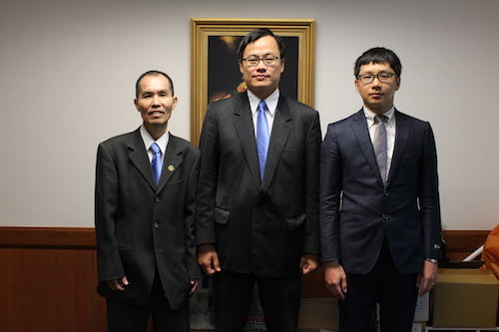
新店支會主教團及其家人
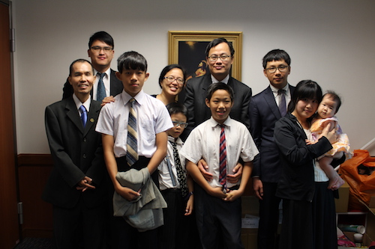

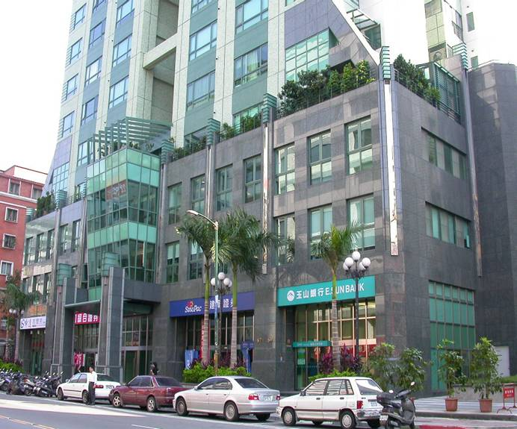
新店支會教堂 – 2003年奉獻啟用
新北市231新店區民權路63, 65號3樓

補充資料提供者姓名： 電話： Email：

